**账号融合三期设**计

# 数据表结构

## 乙方白名单（在白名单之内的，合同乙方为：360）（partb_whitelist）

|  |  |  |  |
| --- | --- | --- | --- |
| **字段** | **字段类型** | **是否索引** | **字段描述** |
| id | bigint(20) | 是 | Id |
| pin | Varchar(100) |  | 广告主pin |
| Company_name | Varchar(100) |  | 公司名称 |
| created_time | datetime |  | 创建时间 |
| modified_time | datetime |  | 修改时间 |
| Creator | Varchar(100) |  | 创建者 |
| Yn | Tinyint(2) |  | 是否有效 |

## 排期客户和pin历史表(ads_client_pin_history)

|  |  |  |  |
| --- | --- | --- | --- |
| **字段** | **字段类型** | **是否索引** | **字段描述** |
| Id | bigint(20) | 是 | Id |
| Client_id | Bigint(20) |  | 排期账户id |
| pin | Varchar（100） |  | 广告主pin |
| created_time | Datetime |  | 创建时间 |
| modified_time | Datetime |  | 修改时间 |
| Creator | Varchar(22) |  | 替换人 |
| Yn | Tinyint |  | 是否有效 |
|  |  |  |  |

## 排期账户表新增字段（ads_client）

|  |  |  |  |
| --- | --- | --- | --- |
| **字段** | **字段类型** | **是否索引** | **字段描述** |
| linkman | varchar(200) | 否 | 联系人 |
| gender |  |  |  |

## 品牌类目审核表operate_type字段增加新的枚举类型（ads_brand_cat_audit）

|  |  |  |  |
| --- | --- | --- | --- |
| **字段** | **字段类型** | **是否索引** | **字段描述** |
| operate_type | Tinyint（1） | 否 | 1、更换绑定pin，2、修改品牌类目，3、新增排期账户 |

# 业务流程图

## 1.品牌展位端

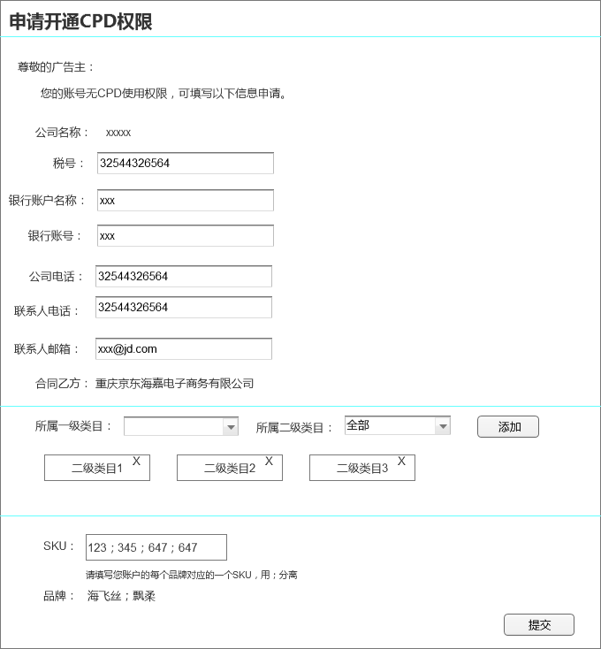

## 进入品牌展位时，先判断pin是否是特殊类型（不属于供应商、pop、代理商子账号，品牌商，采销账户的一种），如果是特殊类型，则提示“您的账户没有品牌展位权限”，然后判断pin是否绑定了排期账户，然后在验证pin的公司名是否已有排期账户，如果都没有，则弹出以上弹框，填写信息，并自动生成排期账户，分别将信息存入公司信息表和排期账户表中。

## 如果pin没有绑定排期账户，但是公司有对应的排期账户，则弹框弹出，有两个选择，一是新建排期账户，如果是新建排期账户，则流程同（1），不同的是需要加如下验证流程：校验公司名称+品牌是否已存在于排期账户表中，如果存在，生成审核记录，审核记录类型为新增排期账户，并走审批，并自动生成排期账户。如果不存在，生成审核记录，自动审核通过，并自动生成排期账户。弹框如下：

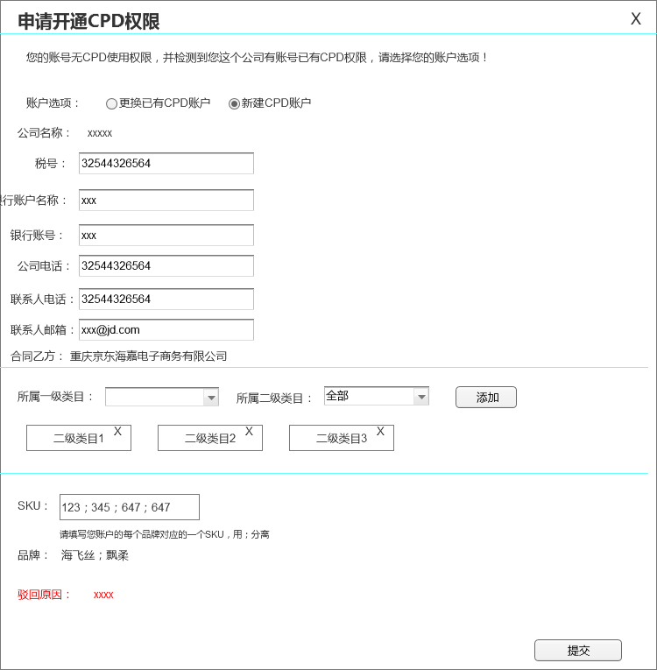

## 二是选择更换已有cpd账户的pin，去修改该cpd账户绑定的pin。弹框如下：

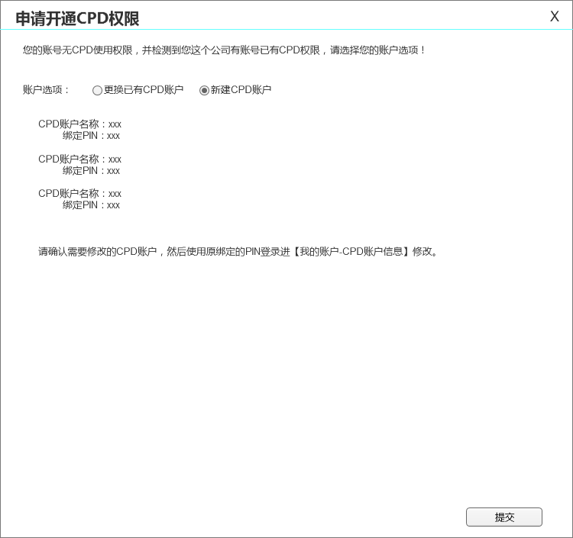

## CPD账户信息修改pin

如果有待审核记录，则回显，并不允许再次提交；如果有驳回，回显驳回信息，并修改提交；提交后，验证如下：（a）验证更换的pin是否是rtb的pin如不是，提示错误信息。（b）验证公司名称是否和现在排期账户公司名称一致，若不一致，提示错误信息。

## CPD账户信息修改品牌类目

## 如果有待审核记录，则回显，并不允许再次提交；如果有驳回，回显驳回信息，并修改提交；提交后，验证如二期的品牌类目信息提交。提交后，发送邮件给所选类目对应的erp。

## 公司信息页面

**基本信息页面**：填写公司名称，公司电话，联系人（区分性别），联系人手机号，联系人邮箱，公司地址，如果提交过，则回显之前的信息，并可编辑修改。

公司名称、公司电话、公司地址存入公司信息表中；联系人（新增字段）、联系人手机号、联系人邮箱存入排期账户信息中

**发票信息页面：**填写税号、银行账户名称、银行账号、发票邮寄地址，税号可为空，并存入公司信息表中

## CPD系统中排期账户和pin解绑 历史数据是否只能上传素材，对于其他权限做什么处理（电子签、在线支付）

在RTB系统中解绑代理成功的情况下，CPD系统中排期账户和pin的绑定关系解除，该pin不能进入品牌展位系统，不能上传素材，不能有其他操作。需要对各个菜单的操作做权限修改。



## 2.cpd后台审核端

（1）新建账户时绑定pin时校验，如果不符合以下的任何一种类型，则提示“您的账号无法开通CPD投放权限！”

* 是否是供应商（用户类型3）
* 是否是POP（用户类型2）
* 是否是代理商子账号（用户类型是7，且不是主账号）
* 是否是品牌商（用户类型9）
* 是否是采销账户

（2）添加乙方白名单

* 乙方白名单的增删改查。乙方白名单主要用于绑定排期账户，填写信息时合同乙方的区分，普通用户合同乙方为：重庆京东海嘉电子商务有限公司，在乙方白名单中用户合同乙方为：北京京东叁佰六十度电子商务有限公司

# 外部接口

1. 获取rtb系统的pin信息接口

接口功能：调用rtb系统，获取pin的相关信息。

接口协议：jsf。

接口名称：待定

|  |  |  |  |  |
| --- | --- | --- | --- | --- |
| **字段标识** | **字段名称** | **类型** | 必填 | **说明** |
|  | 入参 |  |  |  |
|  | 返回参数 |  |  |  |